在兒童族群中，我們欲檢驗「是否接受酵素替代治療」與「整體臨床結果」之間是否存在關聯。
本層共有 14 位可納入分析的兒童個案（已排除類別變項為 9 或空白、以及結局無法二分者）。
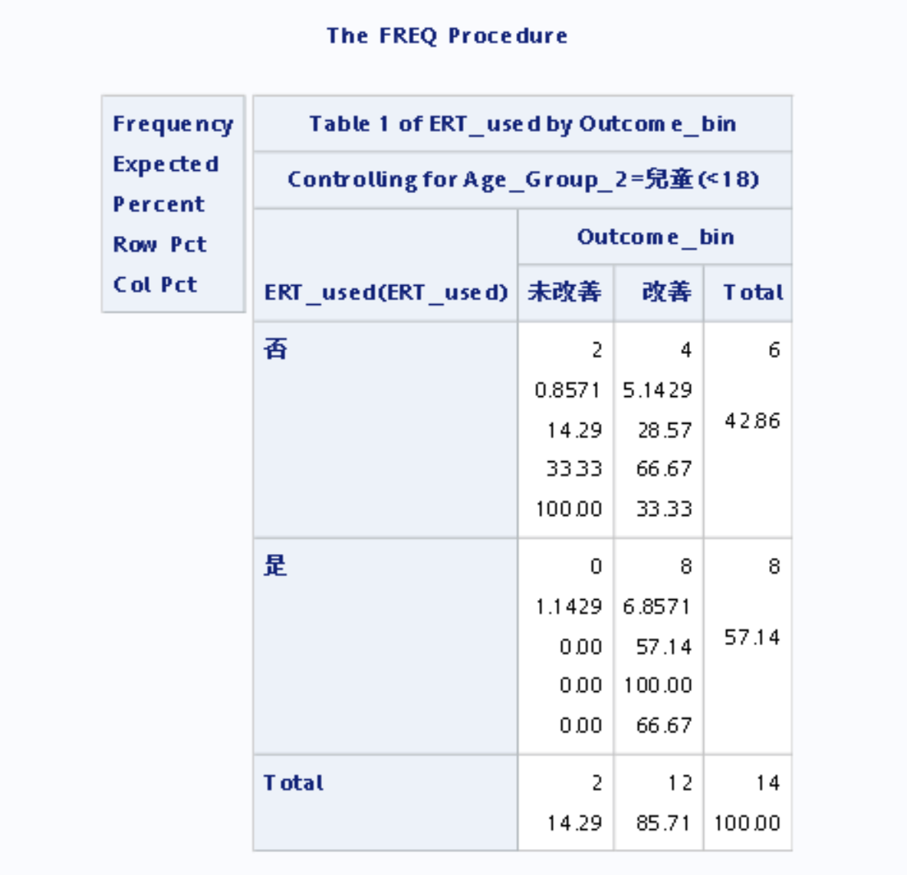
兒童層的 2×2 列聯表（Outcome：改善/未改善）如下：未使用 ERT 組（n=6）有 4 例改善（66.7%）與 2 例未改善（33.3%）；使用 ERT 組（n=8）有 8 例改善（100%）與 0 例未改善（0%）。
​從比例上看，兒童層接受 ERT 的個案呈現較高的改善比例（100% vs 66.7%），但需用推論統計判斷此差異是否超出抽樣誤差可解釋的範圍。
敘述性統計：
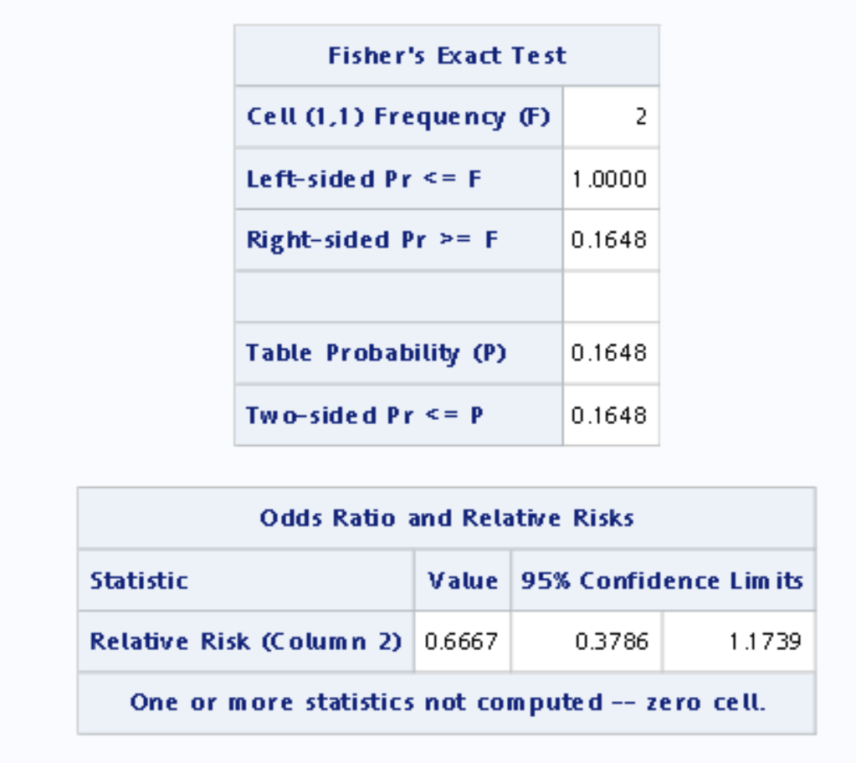
虛無假設H₀：在兒童層中，ERT_used（有/無）與臨床改善（改善/未改善）彼此獨立，亦即兩組改善比例相同（或等價地，列聯表的勝算比 OR = 1）。
對立假設H_{1：}在兒童層中，ERT_used（有/無）與臨床改善不獨立，亦即兩組改善比例不同（OR ≠ 1）。
顯著水準 $α=0.05$
統計方法：雙尾Fisher’s exact test
P = 0.1648（接受虛無假設）
在兒童層中，我們無法拒絕虛無假設，證據不足以支持「接受 ERT 與臨床改善」在統計上存在顯著關聯。雖然描述性比例顯示 ERT 組改善率較高（100% vs 66.7%），但由於樣本數小且有零格，估計不穩定；SAS 也提示「因為 zero cell，部分勝算比/相對風險無法計算」，代表推論應以 Fisher p 值為主、並在報告中強調不確定性與需要更多樣本驗證。

